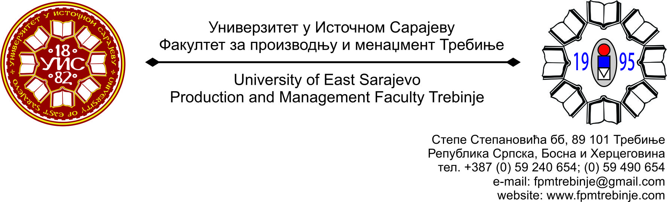
Број: 1006/2016
Датум: 02.09.2016. године

На основу члана 59. Статута Универзитета у Источном Сарајеву, члана 5. Пословника о раду Наставно-научног вијећа, сазивам 28. /двадесетосму/ редовну сједницу Наставно-научног вијећа Факултета за производњу и менаџмент Требиње.
За сједницу предлажем сљедећи:
ДНЕВНИ РЕД

- Усвајање Дневног реда;
- Усвајање Записника са 27. /двадесетседме/ редовне сједнице Наставно-научног вијећа Факултета за производњу и менаџмент Требиње;
- Приједлог за расписивање конкурса за избор у звање асистента за ужу научну област Електроенергетика, ужа област образовања Инжењерство за енергетику .......................................................................................................................1 извршилац;
- Захтјев за давање сагласности за израду и издавање уџбеника под називом „Вјероватноћа и статистика“ аутора проф. др Душана Јокановића и мр Марине Милићевић;
- Захтјев за именовање рецензената за рецензију уџбеника под називом „Теорија резања“ аутора доц. др Обрада Спаића;
- Захтјев проф. др Душана Јокановића за прибављање сагласности за додатно радно ангажовање на другој високошколској установи;
- Разматрање Извјештаја о спроведеној студентској анкети за љетни семестар академске 2015/2016. године;
- Информација о иновирању студијских програма на Факултету за производњу и менаџмент Требиње у складу са препорукама Ректората Универзитета;
- Информацијe декана;
- Проблематика наставног процеса на I циклусу студија;
- Проблематика наставног процеса на II циклусу студија;
- Захтјеви студената Наставно-научном вијећу Факултета за добијање сагласности на тему за израду дипломског, односно завршног рада на првом циклусу студија;
13. Студентска питања;

14. Текућа питања.
Сједница Наставно-научног вијећа ће се одржати у сриједу 07.09.2016. године са почетком у 12:00 часова у амфитеатру Факултета.
Предсједник
Наставно-научног вијећа
Проф. др Душан Јокановић

